**TRƯỜNG ĐẠI HỌC KỸ THUẬT CÔNG NGHIỆP**

**KHOA ĐIỆN TỬ**

**BÀI TIỂU LUẬN**

**CÔNG NGHỆ PHẦN MỀM**

**ĐỀ TÀI: XÂY DỰNG WEBSITE TUYỂN DỤNG CHO   
CÔNG TY SAMSUNG**

|  |  |  |
| --- | --- | --- |
| **GIÁO VIÊN HƯỚNG DẪN** | **:** | **THS. NGUYỄN THỊ HƯƠNG** |
| **HỌ VÀ TÊN SINH VIÊN** | **:** | **VŨ ĐỨC TÚ** |
| **MSSV** | **:** | **K225480106068** |
| **HỌ VÀ TÊN SINH VIÊN** | **:** | **NGUYỄN ĐỨC ANH TÚ** |
| **MSSV** | **:** | **K225480106070** |
| **HỌ VÀ TÊN SINH VIÊN** | **:** | **NGUYỄN ĐÌNH TÚ** |
| **MSSV** | **:** | **K225480106067** |

**THÁI NGUYÊN - 2025**

|  |  |
| --- | --- |
| **TRƯỜNG ĐHKTCN** | **CỘNG HOÀ XÃ HỘI CHỦ NGHĨA VIỆT NAM** |
| **KHOA ĐIỆN TỬ** | ***Độc lập - Tự do - Hạnh phúc*** |

**PHIẾU GIAO NHIỆM VỤ**

Sinh viên 1: VŨ ĐỨC TÚ MSSV: K225480106068

Sinh viên 2: NGUYỄN ĐỨC ANH TÚ MSSV: K225480106070

Sinh viên 3: NGUYỄN ĐÌNH TÚ MSSV: K225480106067

Lớp: K58KTP Khoá: 2022-2027

Bộ môn: Công Nghệ Thông Tin

Giáo viên hướng dẫn: GV NGUYỄN THỊ HƯƠNG

1. Tên đồ án:

*Xây Dựng Website Tuyển Dụng Cho Công Ty Samsung*

2. Nội dung thuyết minh tính toán

3. Nội dung các phần thuyết minh và tính toán

3. Các sản phẩm, kết quả :

* Thuyết minh báo cáo
* Demo phần mềm

4. Ngày giao nhiệm vụ: 24/09/2025

5. Ngày hoàn thành nhiệm vụ: 01/11/2025

|  |  |
| --- | --- |
| **SINH VIÊN** | **GIÁO VIÊN HƯỚNG DẪN** |
| *(Ký và ghi rõ họ tên)* | *(Ký và ghi rõ họ tên)* |

**NHẬN XÉT CỦA GIÁO VIÊN HƯỚNG DẪN**

…………………………………………………………………………………………………………………………………………………………………………………………………………………………………………………………………………………………………………………………………………………………………………………………………………………………………………………………………………………………………………………………………………………………………………………………………………………………………………………………………………………..

Thái Nguyên, ngày….tháng…..năm 20....

**GIÁO VIÊN HƯỚNG DẪN**

*(Ký và ghi rõ họ tên)*

**MỤC LỤC**

DANH MỤC CÁC TỪ VIẾT TẮT 6

DANH MỤC CÁC BẢNG VÀ HÌNH VẼ, ĐỒ THỊ 7

LỜI NÓI ĐẦU 8

CHƯƠNG 1. TỔNG QUAN 9

1.1. Giới thiệu đề tài 9

1.2.Thực trạng tuyển dụng của công ty Samsung 9

1.3. Mục đích thiết kế website 10

1.3.1. Đối tượng khách hàng 10

1.3.2. Quy trình hoạt động 10

CHƯƠNG 2: KHẢO SÁT HỆ THỐNG 12

2.1. Phạm vi hệ thống 12

2.1.1. Hệ thống 12

2.1.2. Đối với Người tìm việc 12

2.1.3. Đối với Nhà tuyển dụng 12

2.2. Yêu cầu chức năng chi tiết 13

2.2.1. Người tìm việc (Ứng viên) 13

2.2.2. Nhà tuyển dụng 13

CHƯƠNG 3. PHÂN TÍCH HỆ THỐNG 14

3.1. Phân tích thông tin vào ra của hệ thống 14

3.1.1. Thông tin vào của hệ thống 14

3.1.2. Thông tin ra của hệ thống 15

3.2. Mục tiêu của bài toán 16

3.3.Phân tích hệ thống 17

3.3.1. Biểu đồ Usecase 17

3.3.1. Biểu đồ hoạt động 18

3.3.2. Biểu đồ tuần tự 24

CHƯƠNG 4. THIẾT KẾ HỆ THỐNG 30

4.1. Giới thiệu Tổng quan về Thiết kế Hệ thống 30

4.2. Phân tích và Thiết kế Hướng Đối Tượng 30

4.2.1. Xác định các tác nhân (actors) và đối tượng nghiệp vụ 30

4.2.2. Thiết kế cấu trúc lớp (Class Diagram) 31

4.2.3. Thiết kế mối quan hệ giữa các lớp (Relationships) 32

4.3. Thiết kế Kiến trúc Hệ thống 33

4.3.1. Mô hình kiến trúc (N-Tier Architecture) 33

4.3.2. Sơ đồ triển khai (Deployment Diagram) 33

4.4. Thiết kế Cơ sở Dữ liệu 33

4.4.1. Chuyển đổi từ sơ đồ lớp sang mô hình dữ liệu quan hệ 34

4.4.2. Thiết kế chi tiết các bảng và mối quan hệ (ERD) 34

CHƯƠNG 5. THỰC HIỆN CHƯƠNG TRÌNH 37

5.1. Môi trường phát triển 37

5.2. Kiểm thử chương trình 38

CHƯƠNG 6. NHẬN XÉT VÀ ĐÁNH GIÁ VỀ HỆ THỐNG 47

6.1. Thành tựu đạt được trong quá trình triển khai 47

6.1.1. Hoàn thiện kiến trúc và công nghệ nền tảng 47

6.1.2. Triển khai các chức năng cốt lõi của nghiệp vụ tuyển dụng 47

6.2. Đánh giá chung về hệ thống 48

KẾT LUẬN 49

TÀI LIỆU THAM KHẢO 50

**LỜI CAM ĐOAN**

Em xin cam đoan đồ án “Xây Dựng Website Tuyển Dụng Cho Công Ty Samsung” này là công trình nghiên cứu của riêng chúng em. Các số liệu sử dụng trong luận văn là trung thực. Các kết quả nghiên cứu được trình bày trong bài tập lớn chưa từng được công bố tại bất kỳ người nào khác.

Tên sinh viên

# 

# DANH MỤC CÁC TỪ VIẾT TẮT

|  |  |  |  |
| --- | --- | --- | --- |
| 1 | CNTT | Công nghệ thông tin | Information Technology (IT) |
| 2 | HTTT | Hệ thống thông tin | Information System (IS) |
| 3 | CSDL | Cơ sở dữ liệu | Database (DB) |
| 4 | UML | Ngôn ngữ mô hình hóa thống nhất | Unified Modeling Language |
| 5 | OOD | Thiết kế hướng đối tượng | Object-Oriented Design |
| 6 | OOP | Lập trình hướng đối tượng | Object-Oriented Programming |
| 7 | UI | Giao diện người dùng | User Interface |
| 8 | UX | Trải nghiệm người dùng | User Experience |
| 9 | HR | Nhân sự | Human Resources |
| 10 | CV | Hồ sơ xin việc (Sơ yếu nghề nghiệp) | Curriculum Vitae |
| 11 | CRUD | Tạo – Đọc – Cập nhật – Xóa | Create – Read – Update – Delete |
| 12 | API | Giao diện lập trình ứng dụng | Application Programming Interface |
| 13 | HTML | Ngôn ngữ đánh dấu siêu văn bản | HyperText Markup Language |
| 14 | CSS | Ngôn ngữ tạo kiểu trang web | Cascading Style Sheets |
| 15 | HTTPS | Giao thức truyền tải siêu văn bản bảo mật | HyperText Transfer Protocol Secure |
| 16 | URL | Đường dẫn tài nguyên | Uniform Resource Locator |
| 17 | SSD | Sơ đồ chuỗi sự kiện | System Sequence Diagram |
| 18 | ERD | Sơ đồ thực thể – quan hệ | Entity–Relationship Diagram |
| 19 | CRUD | Các thao tác dữ liệu cơ bản | Create – Read – Update – Delete |
| 20 | KPI | Chỉ số đánh giá hiệu suất | Key Performance Indicator |

# DANH MỤC CÁC BẢNG VÀ HÌNH VẼ, ĐỒ THỊ

Hình 3.1: Sơ đồ luồng thông tin tổng quát ra vào hệ thống  
Hình 3.2: Biểu đồ use case Người tìm việc  
Hình 3.3: Biểu đồ use case Nhà tuyển dụng

Hình 3.4: Biểu đồ hoạt động gửi đơn ứng tuyển  
Hình 3.5: Biểu đồ hoạt động xem thông tin tuyển dụng  
Hình 3.6: Biểu đồ hoạt động theo dõi kết quả ứng tuyển  
Hình 3.7: Biểu đồ hoạt động phản hồi lịch phỏng vấn  
Hình 3.8: Biểu đồ hoạt động đăng tin tuyển dụng  
Hình 3.9: Biểu đồ hoạt động sửa tin tuyển dụng  
Hình 3.10: Biểu đồ hoạt động xóa tin tuyển dụng  
Hình 3.11: Biểu đồ hoạt động xem ứng viên  
Hình 3.12: Biểu đồ hoạt động phê duyệt hồ sơ  
Hình 3.13: Biểu đồ hoạt động đặt lịch phỏng vấn  
Hình 3.14: Biểu đồ tuần tự gửi đơn ứng tuyển  
Hình 3.15: Biểu đồ tuần tự xem thông tin tuyển dụng  
Hình 3.16: Biểu đồ tuần tự theo dõi kết quả ứng tuyển  
Hình 3.17: Biểu đồ tuần tự đăng tin tuyển dụng  
Hình 3.18: Biểu đồ tuần tự sửa tin tuyển dụng  
Hình 3.19: Biểu đồ tuần tự xóa tin tuyển dụng  
Hình 3.20: Biểu đồ tuần tự xem ứng viên  
Hình 3.21: Biểu đồ tuần tự phê duyệt hồ sơ  
Hình 3.22: Biểu đồ tuần tự đặt lịch phỏng vấn  
Hình 3.23: Biểu đồ tuần tự phản hồi lịch phỏng vấn

Hình 4.1: Sơ đồ liên kết

Bảng 4.1: Bảng lịch phỏng vấn

Bảng 4.2: Bảng nội dung phỏng vẫn

Bảng 4.3: Bảng tài khoản

Bảng 4.4: Bảng tin tuyển dụng

Bảng 4.5: Bảng ứng tuyển

Bảng 4.6: Bảng ứng viên

# LỜI NÓI ĐẦU

Ngày nay, trước sự phát triển mạnh mẽ của khoa học kỹ thuật, việc ứng dụng công nghệ vào đời sống trở nên rất quan trọng và hữu ích, không chỉ đem lại hiệu quả cao trong công việc mà còn góp phần to lớn cho sự phát triển của cộng đồng và đất nước. Đa số các ngành nghề hiện nay đều ứng dụng công nghệ – kỹ thuật để nâng cao năng suất, giảm thiểu thời gian làm việc, tăng hiệu quả quản lý và thúc đẩy phát triển kinh tế. Trong đó, lĩnh vực quản trị nhân sự và tuyển dụng đóng vai trò then chốt trong sự phát triển bền vững của doanh nghiệp.

Việc ứng dụng công nghệ thông tin vào quy trình tuyển dụng đã trở thành xu thế tất yếu, thay thế các phương thức thủ công tốn kém, giúp doanh nghiệp quản lý nhân sự hiệu quả, tiếp cận ứng viên nhanh hơn và minh bạch hơn. Đặc biệt, đối với Công ty Samsung– một trong những nhà tuyển dụng lớn nhất cả nước với nhu cầu nhân sự chất lượng cao khổng lồ, việc sở hữu một kênh tuyển dụng hiện đại, chuyên biệt là chiến lược cần thiết để quảng bá thương hiệu tuyển dụng (Employer Branding) và thu hút nhân tài.

Vì vậy, em đã thực hiện đồ án “Xây Dựng Website Tuyển Dụng Cho Công ty Samsung” với mong muốn tạo ra một giải pháp quản lý tuyển dụng tập trung, tự động hóa toàn bộ các khâu từ đăng tin, nhận và xử lý hồ sơ, sàng lọc ứng viên. Đồng thời, hệ thống cũng tạo môi trường thuận tiện, chuyên nghiệp để ứng viên tìm kiếm, ứng tuyển trực tuyến mọi lúc, mọi nơi, qua đó giảm thiểu tối đa thời gian và công sức cho cả Công ty Samsung và ứng viên.

# CHƯƠNG 1: TỔNG QUAN

## **. Giới thiệu đề tài**

Trong bối cảnh thị trường lao động cạnh tranh ngày càng gay gắt và nhu cầu tuyển dụng nhân sự chất lượng cao của Công ty Samsung tăng mạnh, việc quản lý tuyển dụng theo phương thức thủ công không chỉ tốn nhiều nhân lực và thời gian mà còn tiềm ẩn nguy cơ sai sót, gian lận và khó khăn trong việc thống kê, báo cáo. Đề tài “Xây dựng website tuyển dụng cho Công ty Samsung” được thực hiện nhằm giải quyết những hạn chế đó bằng cách áp dụng công nghệ thông tin để tự động hóa toàn bộ quy trình tuyển dụng. Hệ thống được thiết kế dưới dạng ứng dụng web, cho phép Công ty Samsung đăng tin tuyển dụng, tiếp nhận và quản lý hồ sơ ứng viên theo thời gian thực, hỗ trợ lọc hồ sơ và sắp xếp phỏng vấn nhanh chóng, đồng thời cung cấp các công cụ thống kê và báo cáo giúp bộ phận nhân sự đưa ra quyết định chính xác. Giải pháp này không chỉ nâng cao hiệu quả vận hành, giảm chi phí nhân sự, mà còn mang lại trải nghiệm minh bạch, thuận tiện cho ứng viên và Công ty Samsung, đáp ứng xu hướng chuyển đổi số trong lĩnh vực quản trị nhân sự hiện đại.

## **.Thực trạng tuyển dụng của công ty Samsung**

Công ty Samsung Việt Nam, với quy mô và tốc độ phát triển không ngừng, đang đối mặt với nhu cầu tuyển dụng nhân sự chất lượng cao rất lớn trong bối cảnh thị trường lao động cạnh tranh gay gắt. Hoạt động tuyển dụng của Samsung đã và đang chuyển dịch mạnh mẽ sang hình thức trực tuyến để tận dụng lợi thế của thị trường lao động trẻ và quy mô lớn của Việt Nam. Để duy trì vị thế dẫn đầu và tối ưu hóa hiệu quả vận hành, việc xây dựng và ứng dụng một website tuyển dụng chuyên biệt là yêu cầu cấp thiết. Giải pháp này không chỉ giúp Samsung mở rộng phạm vi tiếp cận ứng viên, nâng cao thương hiệu tuyển dụng, mà còn là chiến lược cốt lõi nhằm tự động hóa quy trình, giảm thiểu sai sót, và tạo lợi thế cạnh tranh bền vững trong cuộc đua thu hút nhân tài.

**1.3. Mục đích thiết kế website**

Mục đích cốt lõi của đề tài là xây dựng một website tuyển dụng chuyên biệt nhằm tự động hóa và chuẩn hóa quy trình tuyển dụng quy mô lớn của Công ty Samsung. Hệ thống sẽ cung cấp một giải pháp quản lý tập trung, giúp bộ phận nhân sự đăng tin, tiếp nhận, sàng lọc hồ sơ ứng viên và sắp xếp phỏng vấn một cách hiệu quả thông qua việc ứng dụng AI vào quy trình tuyển dụng. Thông qua đó nâng cao tính minh bạch, bảo mật dữ liệu, và cung cấp thống kê báo cáo chính xác, website không chỉ giúp Samsung giảm thiểu chi phí và sai sót do thao tác thủ công, mà còn cải thiện trải nghiệm ứng viên, từ đó củng cố thương hiệu tuyển dụng và tạo lợi thế cạnh tranh bền vững trong việc thu hút nhân tài.

**1.3.1. Đối tượng khách hàng**

Hệ thống website tuyển dụng được thiết kế nhằm phục vụ hai đối tượng chính. Thứ nhất, là Bộ phận Nhà tuyển dụng (HR) Samsung, những người sử dụng hệ thống để đăng tin, sàng lọc hồ sơ, sắp xếp lịch phỏng vấn và khai thác dữ liệu báo cáo hỗ trợ việc ra quyết định nhân sự chiến lược. Thứ hai, là Ứng viên – đối tượng nộp hồ sơ, tìm kiếm thông tin và theo dõi trạng thái ứng tuyển một cách nhanh chóng, minh bạch. Thứ ba, hệ thống còn có khả năng mở rộng để phục vụ các công ty con hoặc chi nhánh trong Tập đoàn Samsung trong tương lai, nhằm chuẩn hóa và quản lý hiệu quả nguồn nhân lực trên quy mô lớn.

**1.3.2. Quy trình hoạt động**

Hệ thống website tuyển dụng hoạt động như một nền tảng kết nối trực tiếp giữa doanh nghiệp và ứng viên, tạo ra một quy trình tuyển dụng tập trung và có tổ chức.

Hệ thống hoạt động như một bộ lọc tự động, giúp nhà tuyển dụng tiết kiệm thời gian đáng kể. Khi một ứng viên nộp hồ sơ, dữ liệu từ CV của họ sẽ không được chuyển trực tiếp đến nhà tuyển dụng. Áp dụng AI vào hệ thống trong quy trình tuyển dụng. Quy trình này bao gồm việc lọc bỏ các hồ sơ không phù hợp dựa trên các tiêu chí đã định sẵn, phân loại ứng viên theo ngành nghề và kỹ năng, và đánh giá ứng viên dựa trên độ khớp với mô tả công việc. Đưa ra mức độ phù hợp để nhà tuyển dụng có cái nhìn tổng quan trước khi đưa ra quyết định. Tác vụ này đều diễn ra tự động.

Nhiệm vụ của nhà tuyển dụng chỉ còn là xem xét các hồ sơ đã được tối ưu và đưa ra quyết định cuối cùng về việc mời phỏng vấn hay không, dựa trên những lựa chọn chất lượng cao nhất mà hệ thống đã chuẩn bị. Hệ thống thực sự là một trợ lý đắc lực, tự động hóa phần công việc trong quy trình tuyển dụng.

Bên cạnh đó, hệ thống còn tự động gửi các thông báo quan trọng qua email hoặc tin nhắn trực tiếp trên website, giúp cả hai bên luôn được cập nhật về trạng thái của quy trình tuyển dụng.

*Tóm tắt chương:  
 Chương này trình bày tổng quan về đề tài "Xây dựng website tuyển dụng cho Công ty Samsung". Mục tiêu là tự động hóa và chuẩn hóa toàn bộ quy trình tuyển dụng của Samsung, từ đăng tin, quản lý hồ sơ, sàng lọc đến thống kê báo cáo. Hệ thống phục vụ hai đối tượng chính là Nhà tuyển dụng và Ứng viên tìm việc. Việc triển khai website nhằm nâng cao hiệu quả vận hành, giảm chi phí, tăng tính minh bạch và rút ngắn quá trình xem xét đơn ứng tuyển, đáp ứng yêu cầu chuyển đổi số trong quản trị nhân sự.*

# CHƯƠNG 2: KHẢO SÁT HỆ THỐNG

## **2.1. Phạm vi hệ thống**

Hệ thống được phát triển dưới dạng **website tuyển dụng trực tuyến,** là cầu nối giữa **ứng viên tìm việc** và **doanh nghiệp tuyển dụng.**

Website hoạt động trong phạm vi sau:

### **2.1.1. Hệ thống:** - Đăng nhập/đăng ký tài khoản trong hệ thống. - Cập nhật hồ sơ ứng tuyển sau khi gửi. - Quản lý tài khoản người dùng. - Quản lý nội dung trang web. - Chỉnh sửa hoặc xóa tin tuyển dụng. - Cập nhật hồ sơ doanh nghiệp. **2.1.2. Đối với Người tìm việc** - Đăng ký/đăng nhập tài khoản cá nhân. - Tạo và cập nhật hồ sơ nghề nghiệp (CV, kỹ năng, kinh nghiệm). - Tìm kiếm công việc theo từ khóa, ngành nghề, địa điểm. - Ứng tuyển trực tuyến vào vị trí mong muốn. - Theo dõi trạng thái ứng tuyển và nhận thông báo từ doanh nghiệp. **2.1.3. Đối với Nhà tuyển dụng** - Đăng tin tuyển dụng (mô tả công việc, yêu cầu ứng viên, đãi ngộ). - Lựa chọn hồ sơ ứng viên phù hợp. - Liên hệ, gửi lời mời phỏng vấn cho ứng viên. - Duyệt và kiểm tra tin tuyển dụng trước khi hiển thị. - Theo dõi, cập nhật tiến trình tuyển dụng. **2.2. Yêu cầu chức năng chi tiết 2.2.1. Người tìm việc (Ứng viên)** - Nộp hồ sơ ứng tuyển trực tuyến. - Tìm kiếm việc làm theo từ khóa, vị trí, ngành nghề, địa điểm. - Theo dõi trạng thái hồ sơ. - Phản hồi lịch phỏng vấn. **2.2.2. Nhà tuyển dụng** - Đăng tin tuyển dụng. - Xem danh sách ứng viên ứng viên. - Đánh giá hồ sơ ứng viên: phân loại sắp xếp từ trên xuống - Theo dõi tiến trình tuyển dụng cho từng vị trí. - Đặt lịch phỏng vấn ứng viên. - Phản hồi kết quả phỏng vấn cho ứng viên.

### *Tóm tắt chương: Chương này khái quát phạm vi và chức năng của hệ thống website tuyển dụng, hỗ trợ tự động hóa quy trình từ đăng tin, tìm kiếm việc làm, nộp hồ sơ đến quản lý tuyển dụng. Hệ thống phục vụ hai nhóm người dùng chính là Ứng viên và Nhà tuyển dụng, giúp nâng cao hiệu quả xử lý hồ sơ, tăng tính minh bạch và tối ưu quy trình tuyển dụng trong bối cảnh chuyển đổi số.*

# CHƯƠNG 3. PHÂN TÍCH HỆ THỐNG

## **3.1. Phân tích thông tin vào ra của hệ thống**

Trong quá trình xây dựng hệ thống **website tuyển dụng cho công ty Samsung,** một trong những bước quan trọng là phân tích các **thông tin đầu vào** và **thông tin đầu ra.** Đây là cơ sở để thiết kế các chức năng chính và đảm bảo hệ thống đáp ứng đúng nhu cầu thực tế.

### **3.1.1. Thông tin vào của hệ thống**

Thông tin đầu vào là dữ liệu mà **ứng viên, nhà tuyển dụng** cung cấp để hệ thống xử lý và lưu trữ. Bao gồm:

- Hồ sơ ứng tuyển: khi ứng viên chọn vị trí muốn ứng tuyển và nhấn gửi hồ sơ, hệ thống tiếp nhận lựa chọn này cùng với hồ sơ đã nộp để ghi nhận đơn ứng tuyển cho vị trí tương ứng. Những thông tin này được hệ thống sử dụng để đối chiếu với tiêu chí tuyển dụng và phục vụ cho các bước lọc, phê duyệt và đánh giá ứng viên.

- Tin tuyển dụng**:** sau khi nhà tuyển dụng đăng tải thông tin tuyển dụng mới, hệ thống tiếp nhận toàn bộ nội dung tin như mô tả công việc và tiêu chí cần thiết. Những dữ liệu này được sử dụng làm đầu vào cho quá trình lọc ứng viên và phục vụ người tìm việc trong quá trình tìm kiếm vị trí phù hợp.

- Tiêu chí tuyển dụng: sau khi nhà tuyển dụng thiết lập yêu cầu cho vị trí công việc, hệ thống tiếp nhận các tiêu chí này và sử dụng kỹ thuật xử lý tự động để phân tích mức độ phù hợp giữa hồ sơ ứng viên và yêu cầu tuyển dụng. Nhờ cơ chế so khớp tự động này, hệ thống có thể nhanh chóng chọn lọc ra những ứng viên đáp ứng điều kiện đặt ra, hỗ trợ giảm thời gian sàng lọc thủ công cho nhà tuyển dụng.

### **3.1.2. Thông tin ra của hệ thống**

Thông tin đầu ra là kết quả sau khi hệ thống xử lý dữ liệu đầu vào. Đây là những thông tin được hiển thị cho **ứng viên, nhà tuyển dụng**:

- Lịch phỏng vấn: khi nhà tuyển dụng nhập thời gian phỏng vấn và yêu cầu sắp lịch, hệ thống tiếp nhận thông tin này để kiểm tra tính hợp lệ và lưu lịch.

- Ứng viên được chọn: sau khi nhà tuyển dụng phê duyệt hồ sơ, hệ thống trả về kết quả là danh sách những ứng viên được chọn để phỏng vấn.

**- Các báo cáo – thống kê:**

+ Số lượng ứng viên đăng ký theo thời gian.

+ Tổng số tin tuyển dụng đã đăng.

+ Top ngành nghề/vị trí tuyển dụng được quan tâm nhiều nhất.

+ Lượt ứng tuyển.

* Sơ đồ luồng thông tin tổng quát của hệ thống:

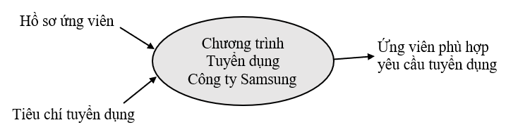

*Hình 3.1: Sơ đồ luồng thông tin tổng quát ra vào hệ thống*

## **3.2.Mục tiêu của bài toán**

* Đối với người tìm việc:

- Cho phép ứng viên dễ dàng tra cứu thông tin tuyển dụng mọi lúc.

- Hỗ trợ nộp hồ sơ trực tuyến, giúp ứng viên chủ động lựa chọn vị trí và gửi CV, thư ứng tuyển mà không cần đến trực tiếp doanh nghiệp.

- Cung cấp nhiều phương thức gửi hồ sơ và kênh liên lạc linh hoạt, nhanh chóng và an toàn.

- Thông báo tình trạng hồ sơ sau khi nộp thành công, hỗ trợ theo dõi tiến trình tuyển dụng.

- Lưu trữ lịch sử ứng tuyển để ứng viên dễ dàng tra cứu khi cần.

**\*** Đối với Nhà tuyển dụng:

- Dễ dàng quản lý danh sách vị trí tuyển dụng, phòng ban và yêu cầu công việc.

- Theo dõi tình trạng hồ sơ ứng tuyển, lịch phỏng vấn và kết quả tuyển dụng.

- Quản lý tài khoản người dùng, phân quyền truy cập phù hợp cho từng nhân sự.

- Tự động tạo báo cáo, thống kê tuyển dụng theo ngày, tuần, tháng hoặc theo từng vị trí công việc.

- Tự động gửi thông báo đến ứng viên về kết quả phỏng vấn hoặc trúng tuyển

* Đối với hệ thống:

- Tự động hóa quy trình tuyển dụng, tự động đánh giá, chọn lọc hồ sơ bằng AI theo tiêu chí cơ bản (trình độ, kinh nghiệm, kỹ năng) đưa ra mức độ phù hợp của hồ sơ đối với vị trí ứng tuyển.  
- Quản lý tập trung dữ liệu tuyển dụng, đảm bảo an toàn và bảo mật dữ liệu ứng viên cũng như thông tin tuyển dụng.  
- Tăng tính minh bạch và hiệu quả trong tuyển dụng, cập nhật trạng thái hồ sơ theo thời gian thực  
- Xây dựng giao diện trực quan, dễ sử dụng cho cả ứng viên và nhà tuyển dụng.

**3.3.Phân tích hệ thống**

**3.3.1. Biểu đồ Usecase**

- Biểu đồ use case Người tìm việc:

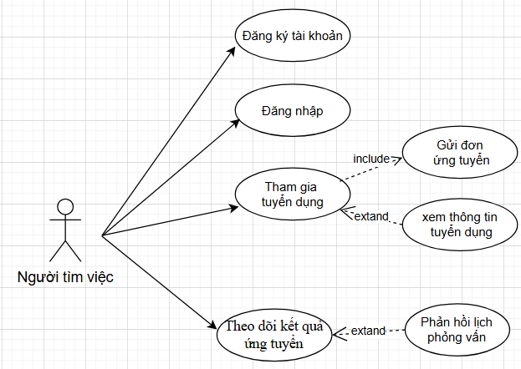

*Hình 3.2: Biểu đồ use case Người tìm việc*

- Biểu đồ use case Nhà tuyển dụng:

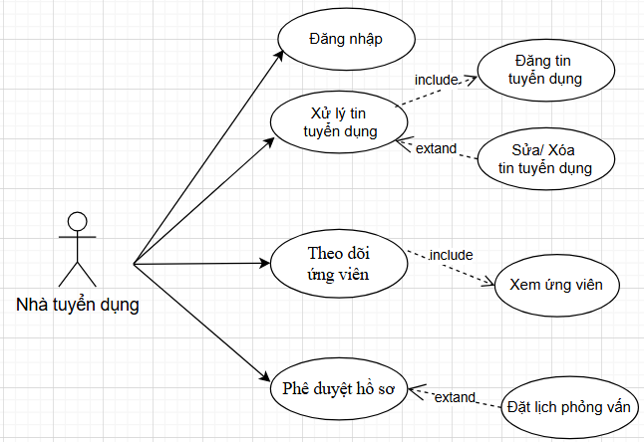

*Hình 3.3: Biểu đồ use case Nhà tuyển dụng*

* + 1. **Biểu đồ hoạt động**

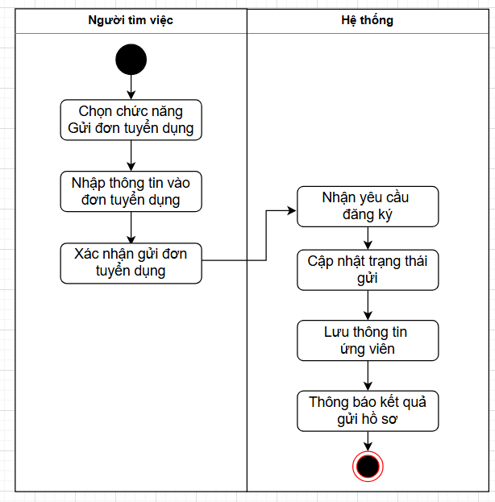

*Hình 3.4: Biểu đồ hoạt động gửi đơn ứng tuyển*

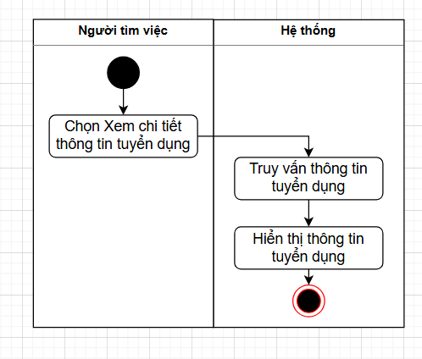

*Hình 3.5: Biểu đồ hoạt động xem thông tin tuyển dụng*

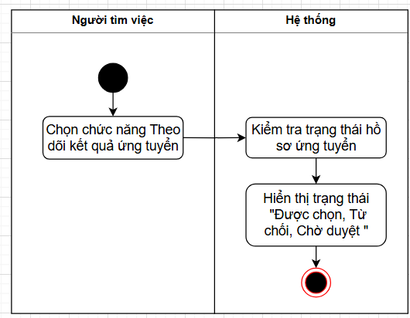

*Hình 3.6: Biểu đồ hoạt động theo dõi kết quả ứng tuyển*

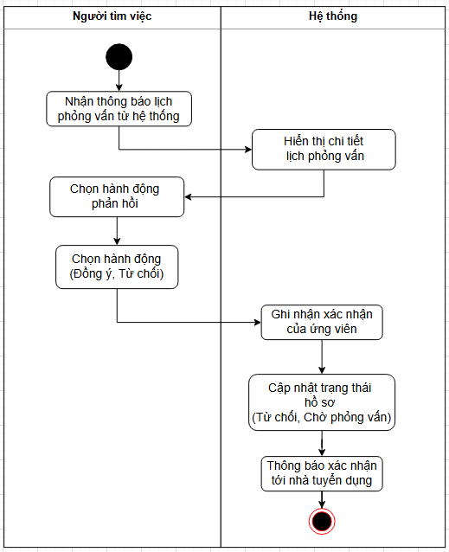

*Hình 3.7: Biểu đồ hoạt động phản hồi lịch phỏng vấn*

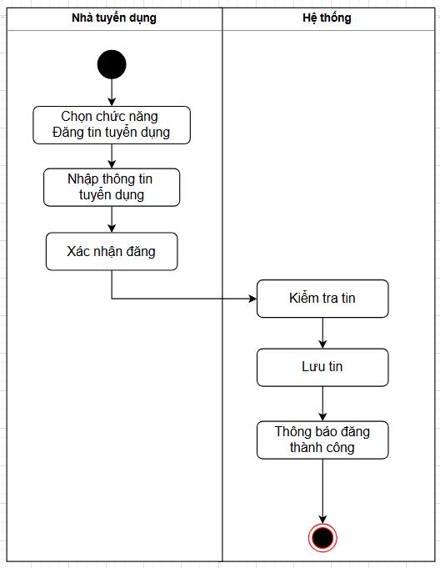

*Hình 3.8: Biểu đồ hoạt động đăng tin tuyển dụng*

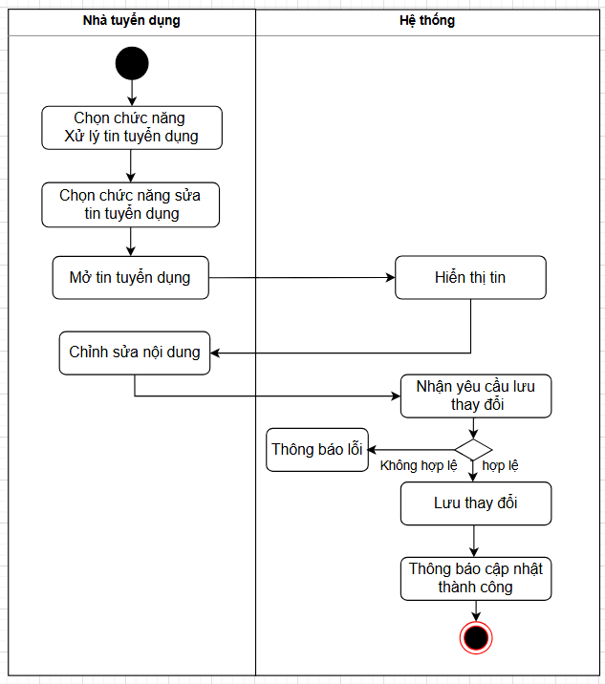

*Hình 3.9: Biểu đồ hoạt động sửa tin tuyển dụng*

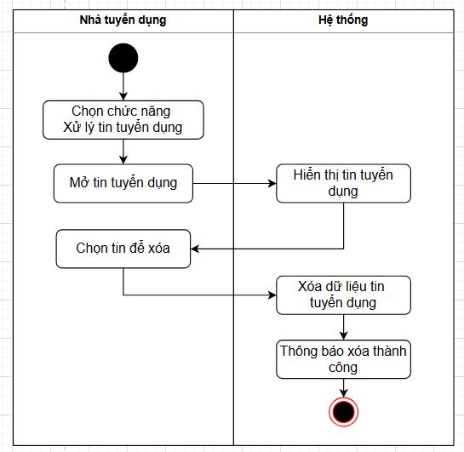

*Hình 3.10: Biểu đồ hoạt động xóa tin tuyển dụng*

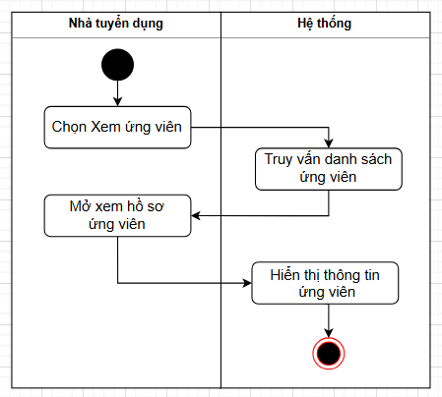

*Hình 3.11: Biểu đồ hoạt động xem ứng viên*

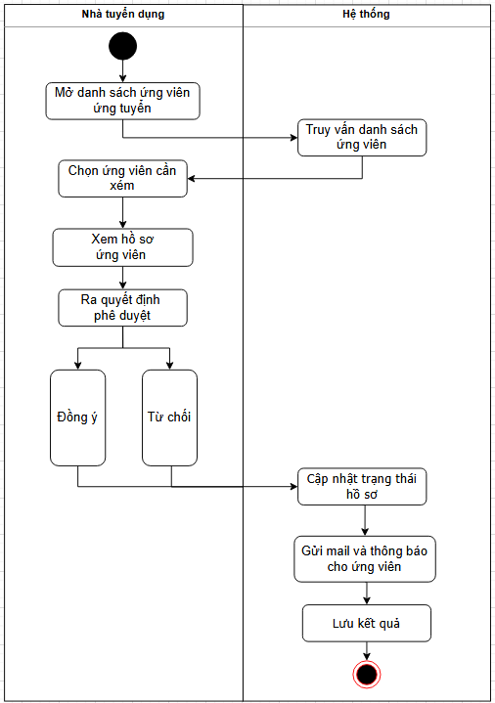

*Hình 3.12: Biểu đồ hoạt động phê duyệt hồ sơ*

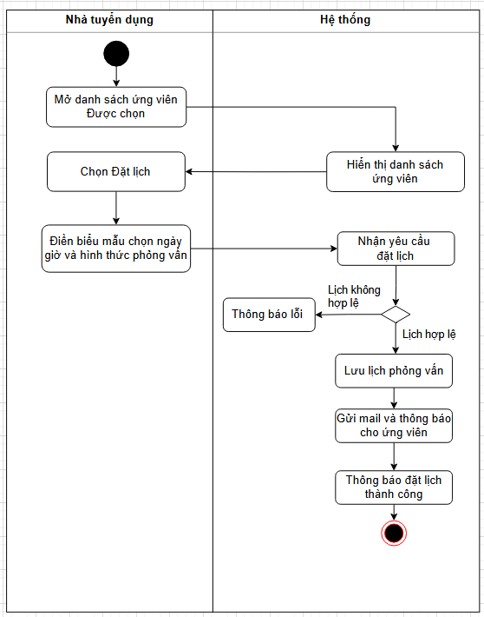

*Hình 3.13: Biểu đồ hoạt động đặt lịch phỏng vấn*

* + 1. **Biểu đồ** **tuần tự**

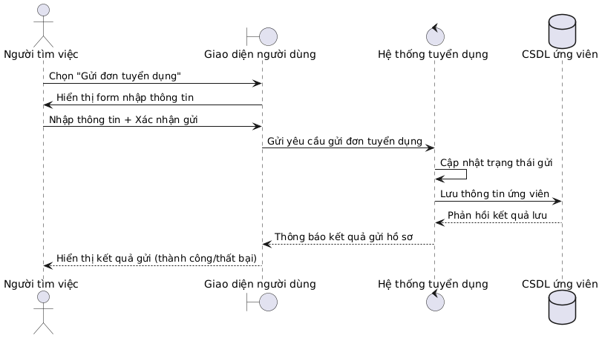

*Hình 3.14: Biểu đồ tuần tự gửi đơn ứng tuyển*

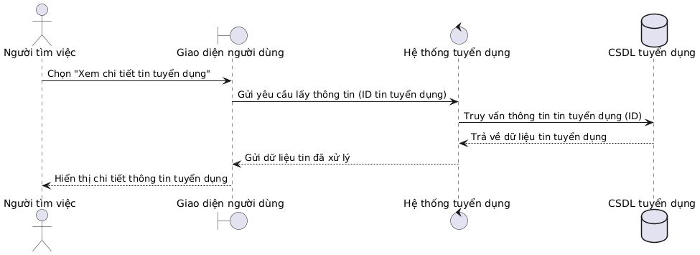

*Hình 3.15: Biểu đồ tuần tự xem thông tin tuyển dụng*

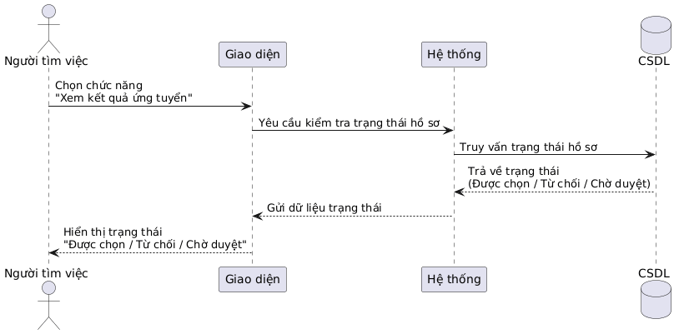

*Hình 3.16: Biểu đồ tuần tự theo dõi kết quả ứng tuyển*

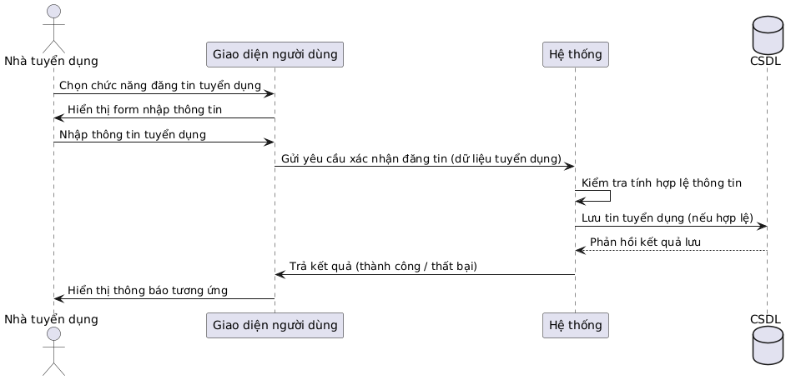

*Hình 3.17: Biểu đồ tuần tự đăng tin tuyển dụng*

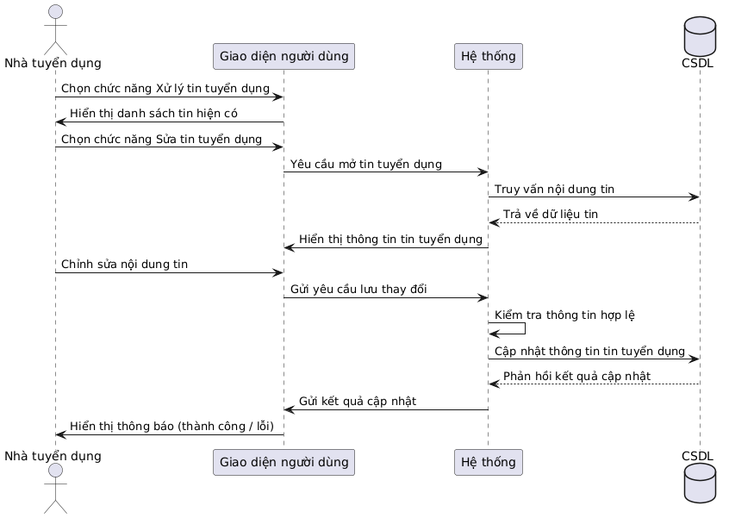

*Hình 3.18: Biểu đồ tuần tự sửa tin tuyển dụng*

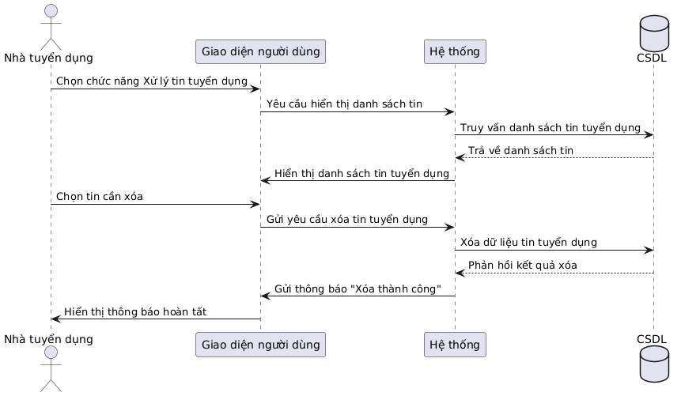

*Hình 3.19: Biểu đồ tuần tự xóa tin tuyển dụng*

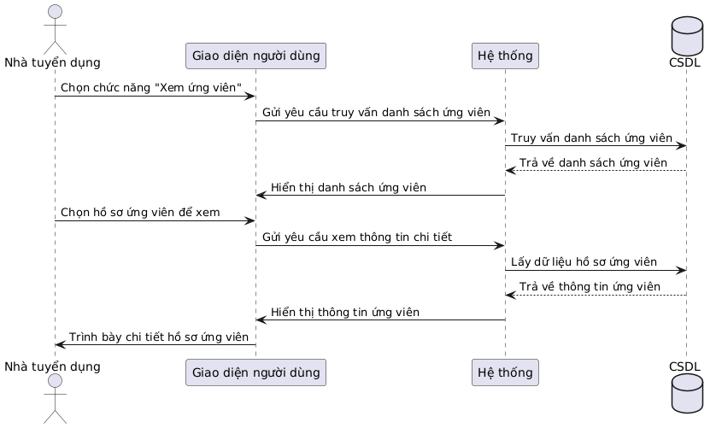

*Hình 3.20: Biểu đồ tuần tự xem ứng viên*

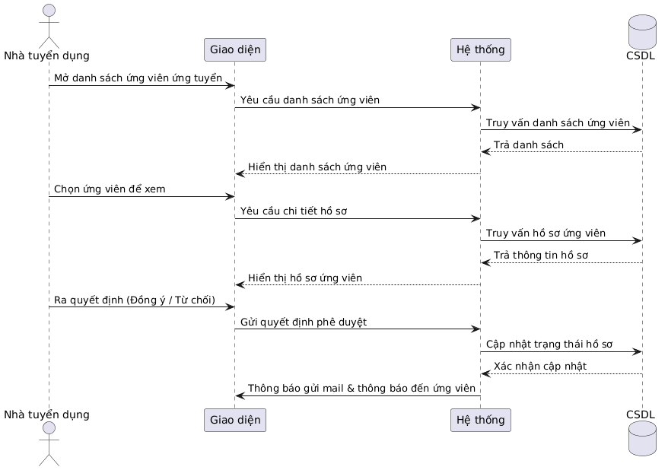

*Hình 3.21: Biểu đồ tuần tự phê duyệt hồ sơ*

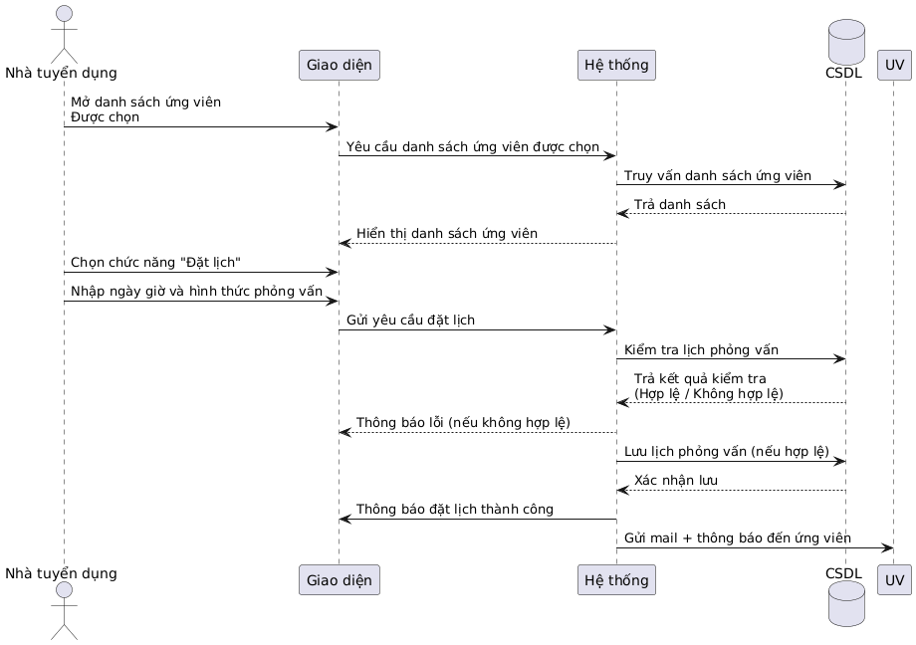

*Hình 3.22: Biểu đồ tuần tự đặt lịch phỏng vấn*

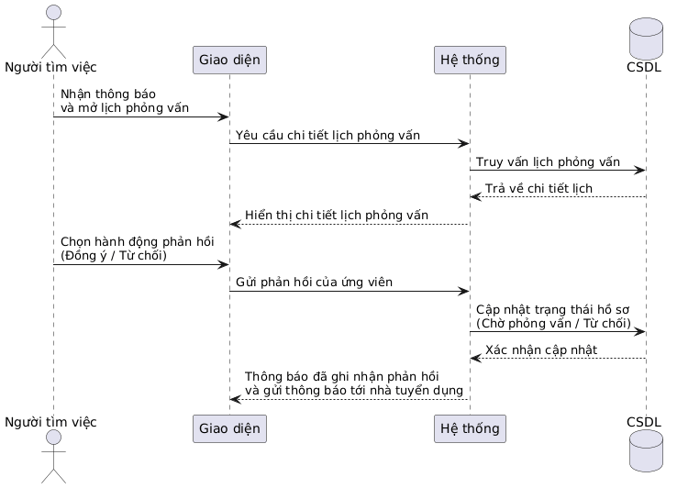

*Hình 3.23: Biểu đồ tuần tự phản hồi lịch phỏng vấn*

*Tóm tắt chương:*

*Chương này trình bày quá trình phân tích hệ thống website tuyển dụng, tập trung vào việc xác định các thông tin đầu vào - đầu ra và mục tiêu của hệ thống. Thông tin đầu vào bao gồm dữ liệu từ ứng viên, nhà tuyển dụng, tin tuyển dụng, hồ sơ ứng tuyển và các yêu cầu tìm kiếm. Thông tin đầu ra là kết quả xử lý như danh sách việc làm, hồ sơ ứng viên, thông tin tài khoản, báo cáo và các thông báo hệ thống.*

# CHƯƠNG 4. THIẾT KẾ HỆ THỐNG

## **4.1. Giới thiệu Tổng quan về Thiết kế Hệ thống**

Thiết kế hệ thống là giai đoạn chuyển đổi các yêu cầu chức năng và phi chức năng thành một kiến trúc phần mềm chi tiết.

- Mục tiêu: Trình bày chi tiết cách thức tổ chức và hoạt động của hệ thống Website Tuyển Dụng Samsung, làm nền tảng cho giai đoạn lập trình và cài đặt.

- Phương pháp Thiết kế: Hệ thống được thiết kế theo Hướng Đối Tượng (Object-Oriented Design - OOD). Phương pháp này tập trung vào việc mô hình hóa các thực thể, vai trò, và khái niệm nghiệp vụ thành các đối tượng có trạng thái (thuộc tính) và hành vi (phương thức).

- Lý do chọn OOD: OOD là phương pháp tiêu chuẩn cho các ứng dụng quy mô lớn như của Samsung. Nó mang lại tính module hóa cao, giúp hệ thống dễ dàng mở rộng chức năng, bảo trì hiệu quả và tối ưu hóa việc tái sử dụng mã nguồn.

## **4.2. Phân tích và Thiết kế Hướng Đối Tượng**

### **4.2.1. Xác định các tác nhân (actors) và đối tượng nghiệp vụ**

Các đối tượng nghiệp vụ cốt lõi phản ánh các thực thể tương tác và dữ liệu chính trong quy trình tuyển dụng:

- Ứng viên (candidate): là tác nhân chính tìm kiếm việc làm, tạo và quản lý hồ sơ cá nhân, nộp đơn và theo dõi trạng thái ứng tuyển.

- Nhà tuyển dụng (recruiter/hr staff): đại diện cho nhân viên samsung, có trách nhiệm đăng tải tin tuyển dụng, duyệt hồ sơ ứng viên, sắp xếp lịch phỏng vấn và quản lý quy trình tuyển dụng nội bộ.

- Quản trị viên (administrator): quản lý cấu hình chung của hệ thống, phê duyệt nội dung, quản lý tài khoản người dùng và xem thống kê báo cáo.

- Tin tuyển dụng (job posting): đối tượng dữ liệu trung tâm, mang thông tin chi tiết về vị trí cần tuyển (mô tả, yêu cầu, hạn nộp).

- Hồ sơ ứng tuyển (application): ghi nhận hành động nộp đơn của ứng viên vào một tin tuyển dụng cụ thể, lưu trữ trạng thái và file đính kèm.

- Công ty (company - samsung): đại diện cho thông tin thương hiệu, các phòng ban và chính sách chung của công ty.

### **4.2.2. Thiết kế cấu trúc lớp (Class Diagram)**

Phần này đặc tả cấu trúc dữ liệu (thuộc tính) và khả năng xử lý (phương thức) của từng đối tượng:

- Lớp Đối tượng: Công Ty (Company)

+ Thuộc tính: MaCT, TenCT, MoTa, DiaChi, SoDienThoai, EmailLienHe, Logo.

+Phươngthức:DangNhap(),DangXuat(),QuanLyNguoiDung(),XemThongKe(, CapNhatThongTinCT().

- Lớp Đối tượng: Nhà Tuyển Dụng (Recruiter)

+ Thuộc tính: MaNTD, TenNTD, ChucVu, Email, SoDienThoai, TrangThaiHoatDong.

+ Phương thức: DangTinTuyendung(), DuyetHoSo(HoSo), SapXepLichPhongVan(HoSo, ThoiGian), GuiThongBao(HoSo), CapNhatTrangThaiTin().

- Lớp Đối tượng: Ứng Viên (Candidate)

+ Thuộc tính: MaUV, TenUV, NgaySinh, DiaChi, Email, SoDienThoai, TrinhDoHocVan, KinhNghiemLamViec, TaiKhoanDangNhap (đóng gói mật khẩu).

+ Phương thức: TaoHoSo(), NopDon(TinTD), CapNhatHoSo(), TheoDoiTrangThaiUngTuyen(), TimKiemTinTuyenDung(TuKhoa).

- Lớp Đối tượng: Tin Tuyển Dụng (Job Posting)

+ Thuộc tính: MaTin, TieuDe, ViTri, MoTaChiTiet, YeuCauUngVien, HanNopHoSo, NgayDang, TrangThai(DangHoatDong/DaDong), SoLuongUngTuyen.

+ Phương thức: HienThiChiTiet(), TinhToanNgayHetHan(), LuuVaoDSYeuThich(), KiemTraHopLe() (kiểm tra các ràng buộc trước khi đăng).

- Lớp Đối tượng: Hồ Sơ Ứng Tuyển (Application)

+ Thuộc tính: MaHoSo, NgayNop, TrangThai(Moi/DangXuLy/PV/DaTuChoi/DaDuyet), FileCV, ThuGioiThieu.

+ Phương thức: CapNhatTrangThai(TrangThaiMoi), LuuFileCV(), KetNoiVoi(UngVien, TinTD) (thiết lập liên kết dữ liệu).

### **4.2.3. Thiết kế mối quan hệ giữa các lớp (Relationships)**

Các mối quan hệ xác định sự tương tác giữa các đối tượng trong hệ thống:

- Kết hợp (Association/Aggregation):

+ Công Ty > Nhà Tuyển Dụng: Mối quan hệ Aggregation (chứa đựng), một Công Ty có nhiều Nhà Tuyển Dụng.

+ Công Ty > Tin Tuyển Dụng: Một Công Ty có thể đăng nhiều Tin Tuyển Dụng.

- Kết hợp (Association):

+ Ứng Viên > Hồ Sơ Ứng Tuyển: Một Ứng Viên có thể tạo nhiều Hồ Sơ Ứng Tuyển.

+ Tin Tuyển Dụng > Hồ Sơ Ứng Tuyển: Một Tin Tuyển Dụng có thể nhận nhiều Hồ Sơ Ứng Tuyển.

+ Nhà Tuyển Dụng > Hồ Sơ Ứng Tuyển: Nhà Tuyển Dụng chịu trách nhiệm xử lý các Hồ Sơ.

- Phụ thuộc (Dependency):

+ Ứng Viên phụ thuộc vào Tin Tuyển Dụng để thực hiện hành động NopDon().

+ Nhà Tuyển Dụng phụ thuộc vào Hồ Sơ Ứng Tuyển để thực hiện hành động DuyetHoSo().

## **4.3. Thiết kế Kiến trúc Hệ thống**

### **4.3.1. Mô hình kiến trúc (N-Tier Architecture)**

Để đảm bảo hiệu suất và khả năng mở rộng như một ứng dụng quy mô lớn, kiến trúc Ba Lớp (3-Tier Architecture) được lựa chọn.

- Lớp Trình Bày (Presentation Layer):Là giao diện người dùng (Front-end), chịu trách nhiệm hiển thị thông tin và thu thập tương tác người dùng. Công nghệ sử dụng: HTML, CSS, JavaScript, và các Framework hiện đại (React/Vue/Angular).

- Lớp Logic Ứng Dụng (Business Logic Layer):Là trái tim của hệ thống (Back-end), xử lý tất cả các quy tắc nghiệp vụ ( xác thực đăng nhập, kiểm tra tính hợp lệ của đơn ứng tuyển, chuyển đổi trạng thái hồ sơ). Lớp này chứa các phương thức của các đối tượng đã thiết kế.

- Lớp Truy Cập Dữ Liệu (Data Access Layer - DAL):Chịu trách nhiệm kết nối và tương tác với Cơ sở Dữ liệu. Lớp này bảo vệ lớp nghiệp vụ khỏi sự thay đổi của công nghệ cơ sở dữ liệu.

### **4.3.2. Sơ đồ triển khai (Deployment Diagram)**

Sơ đồ triển khai mô tả sự phân bố các thành phần phần mềm trên các thiết bị vật lý:  
- Client (Máy tính/Điện thoại): Nơi người dùng cuối tương tác, chứa Lớp Trình Bày.  
- Web Server (Nginx/Apache): Đảm bảo an ninh và định tuyến yêu cầu.  
- Application Server: Nơi triển khai Lớp Logic Ứng Dụng, xử lý nghiệp vụ nặng.  
- Database Server (SQL Server/PostgreSQL): Chứa dữ liệu của hệ thống (Lớp Truy Cập Dữ Liệu), nơi lưu trữ trạng thái của các đối tượng.

**4.4. Thiết kế Cơ sở Dữ liệu**

**4.4.1. Chuyển đổi từ sơ đồ lớp sang mô hình dữ liệu quan hệ**

Mỗi lớp đối tượng được chuyển đổi thành một bảng dữ liệu, duy trì các thuộc tính như các trường (cột) và các mối quan hệ thành Khóa ngoại (FK).  
- Lớp Công Ty > Bảng COMPANY (PK: MaCT)  
- Lớp Nhà Tuyển Dụng > Bảng RECRUITER (PK: MaNTD, FK: MaCT)  
- Lớp Ứng Viên > Bảng CANDIDATE (PK: MaUV)  
- Lớp Tin Tuyển Dụng > Bảng JOB_POSTING (PK: MaTin, FK: MaNTD)  
- Lớp Hồ Sơ Ứng Tuyển > Bảng APPLICATION (PK: MaHoSo, FK: MaUV, MaTin)  
**4.4.2. Thiết kế chi tiết các bảng và mối quan hệ (ERD)**  
Thiết kế chi tiết đảm bảo tính toàn vẹn và hiệu suất truy vấn.  
- Bảng lịch phỏng vấn:

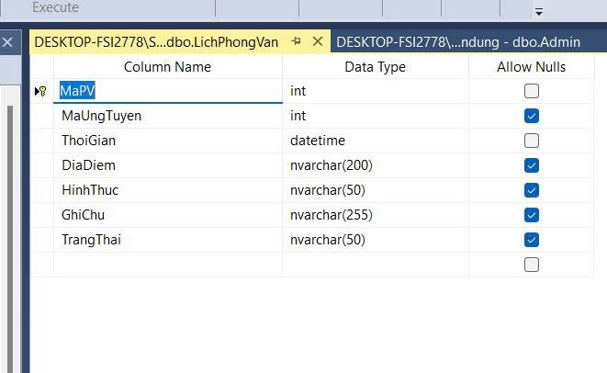

*Bảng 4.1: Bảng lịch phỏng vấn*

- Bảng nội dung phỏng vẫn:

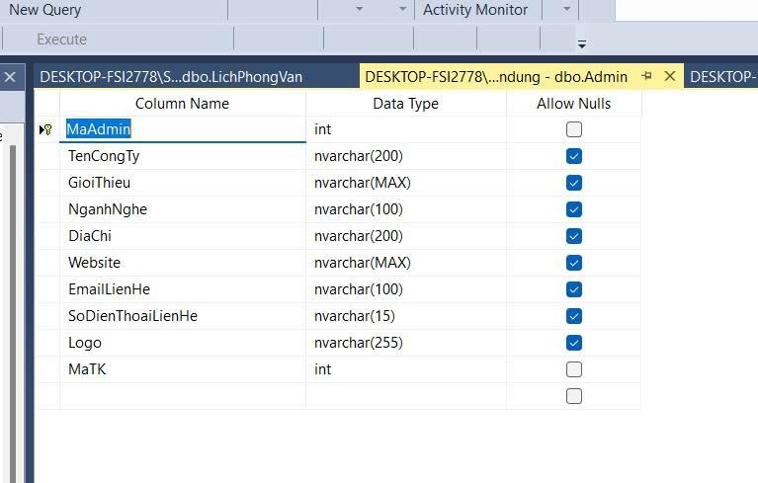

*Bảng 4.2: Bảng nội dung phỏng vẫn*

- Bảng tài khoản:

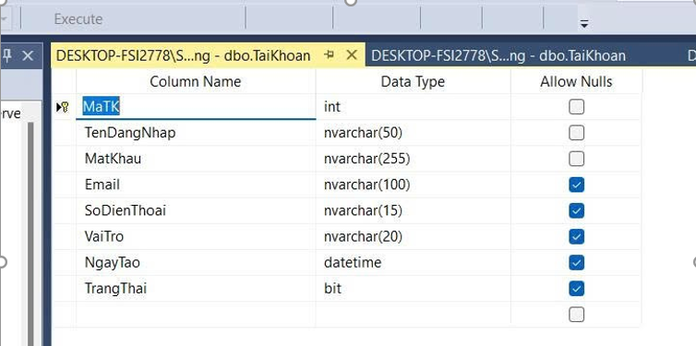  
*Bảng 4.3: Bảng tài khoản*

- Bảng tin tuyển dụng:

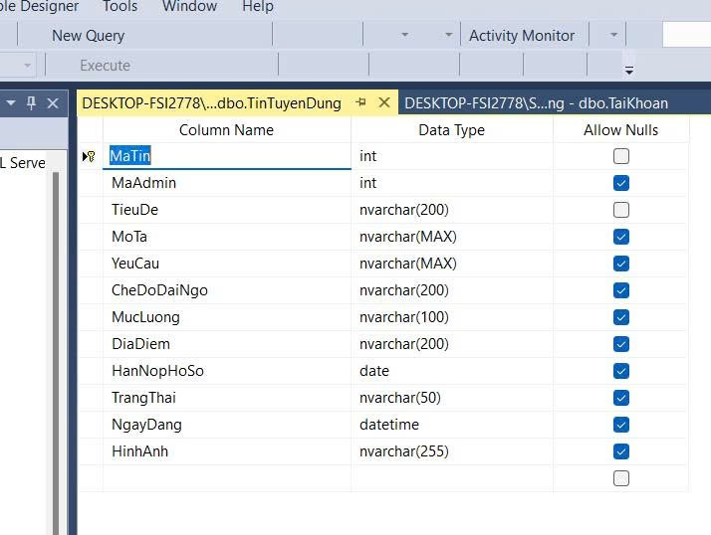  
*Bảng 4.4: Bảng tin tuyển dụng*

- Bảng ứng tuyển:

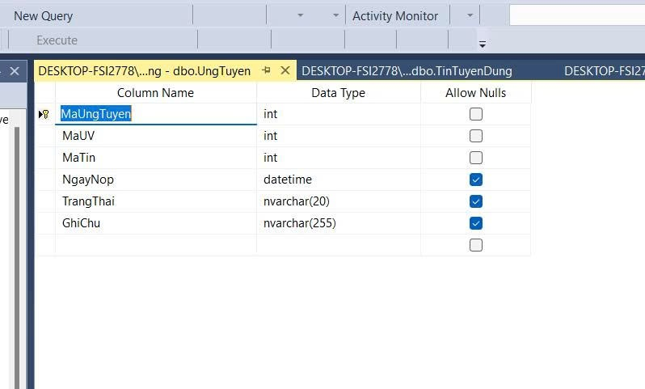  
 *Bảng 4.5: Bảng ứng tuyển*

- Bảng ứng viên:

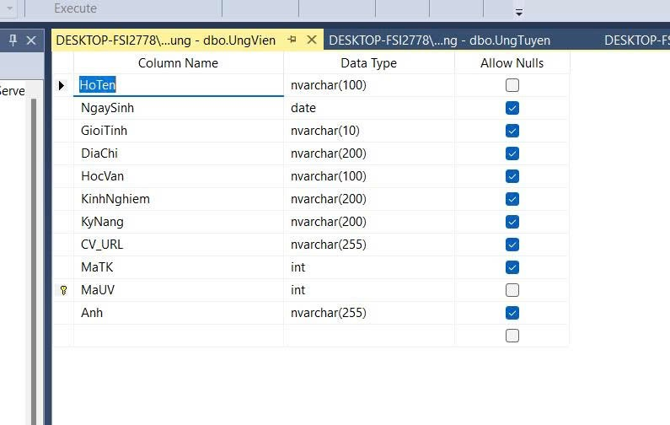  
 *Bảng 4.6: Bảng ứng viên*

* Sơ đồ liên kết

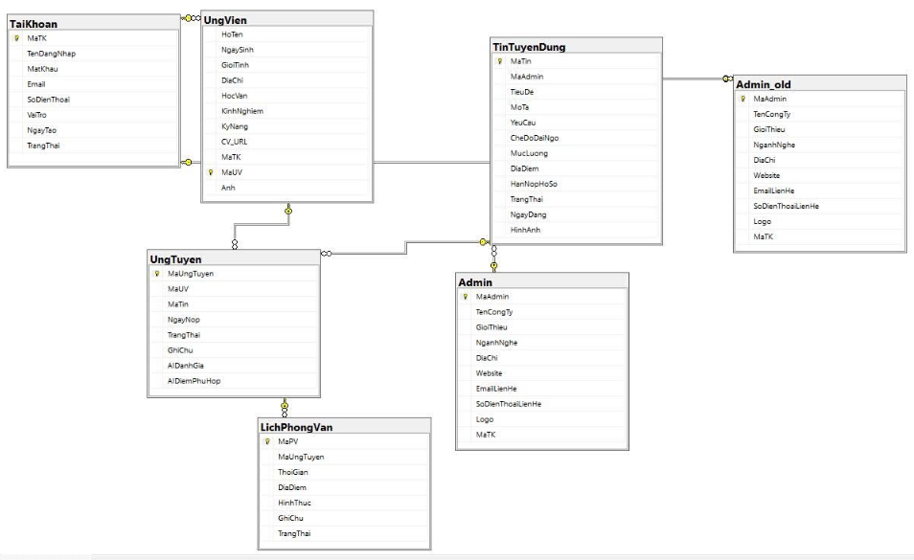

*Hình 4.7: Sơ đồ liên kết*

*Tóm tắt chương:*

*Chương này trình bày tổng quan hệ thống website tuyển dụng của Samsung, mô tả phạm vi và các chức năng chính như đăng tin tuyển dụng, tìm kiếm việc làm, nộp hồ sơ và quản lý quy trình tuyển dụng. Hệ thống hướng đến hai nhóm người dùng: Ứng viên và Nhà tuyển dụng. Việc xây dựng website giúp tự động hóa xử lý hồ sơ, nâng cao hiệu quả vận hành, tăng tính minh bạch và tối ưu hóa quy trình tuyển dụng trong bối cảnh chuyển đổi số.*

# CHƯƠNG 5. THỰC HIỆN CHƯƠNG TRÌNH

## **5.1. Môi trường phát triển**

Trong quá trình xây dựng và triển khai hệ thống quản lý trung tâm tiếng anh, việc lựa chọn công cụ quản lý dữ liệu đóng vai trò then chốt để đảm bảo tính ổn định, chính xác và dễ mở rộng cho hệ thống. SQL là ngôn ngữ tiêu chuẩn để thao tác với cơ sở dữ liệu quan hệ. Trong hệ thống này, SQL giúp xây dựng các bảng như Thông tin Đăng ký, Học phí, Khóa học, Lớp học... Đặc biệt, trong hệ thống này, SQL Server còn cho phép sử dụng Trigger – các đoạn mã tự động thực thi khi có sự thay đổi trong bảng dữ liệu. Trigger được dùng để tự động cập nhật số lần đăng ký dựa vào số lần đăng ký. Điều này giúp giảm thiểu sai sót và thống kê trực quan



## **5.2. Kiểm thử chương trình**

* Chạy thử chương trình

- Hệ thống đăng nhập:

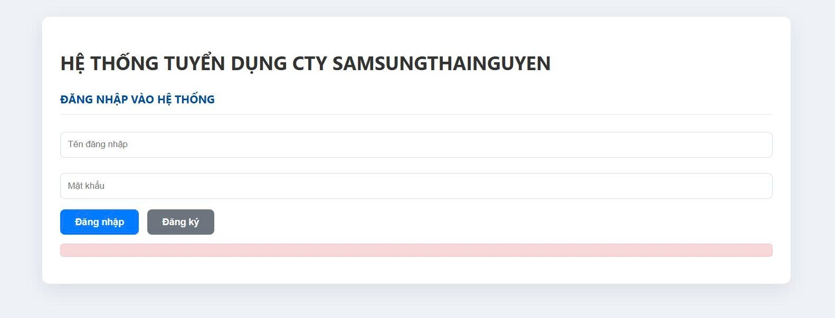

- Đăng ký tài khoản:

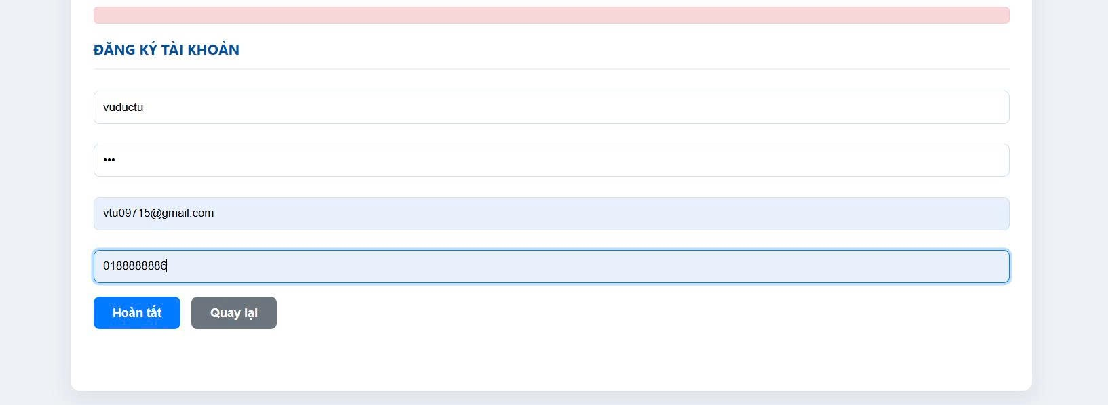  
- Đăng nhập hệ thống bằng tài khoản ứng viên:

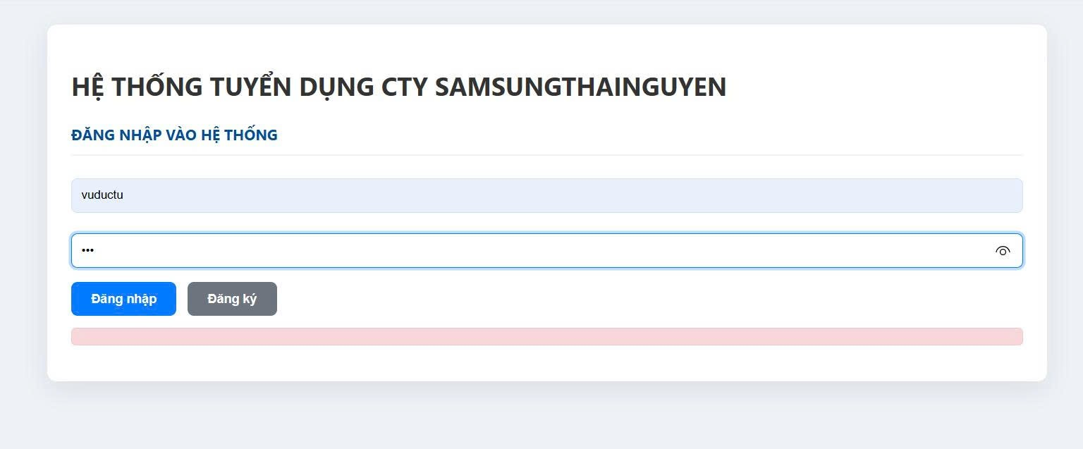

- Trang giao diện của ứng viên:

- Theo dõi kết quả ứng tuyển:

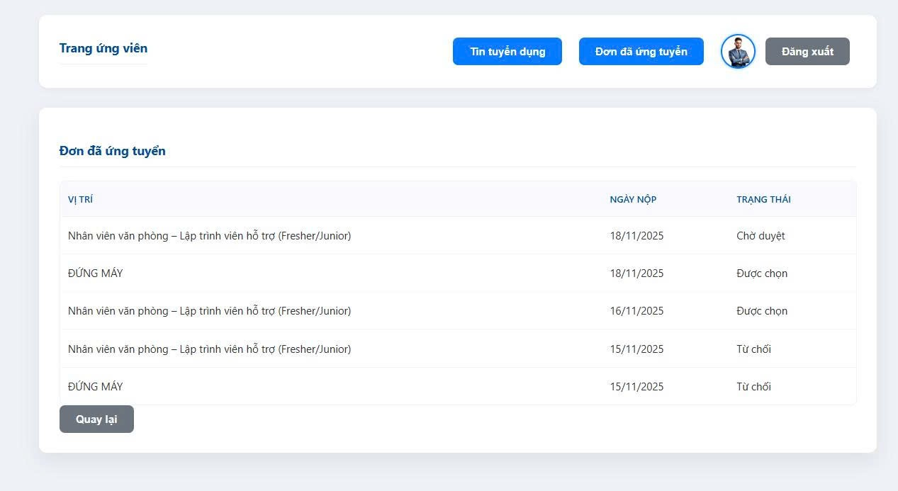

- Thông tin tuyển dụng

- Chi tiết thông tin tuyển dụng.

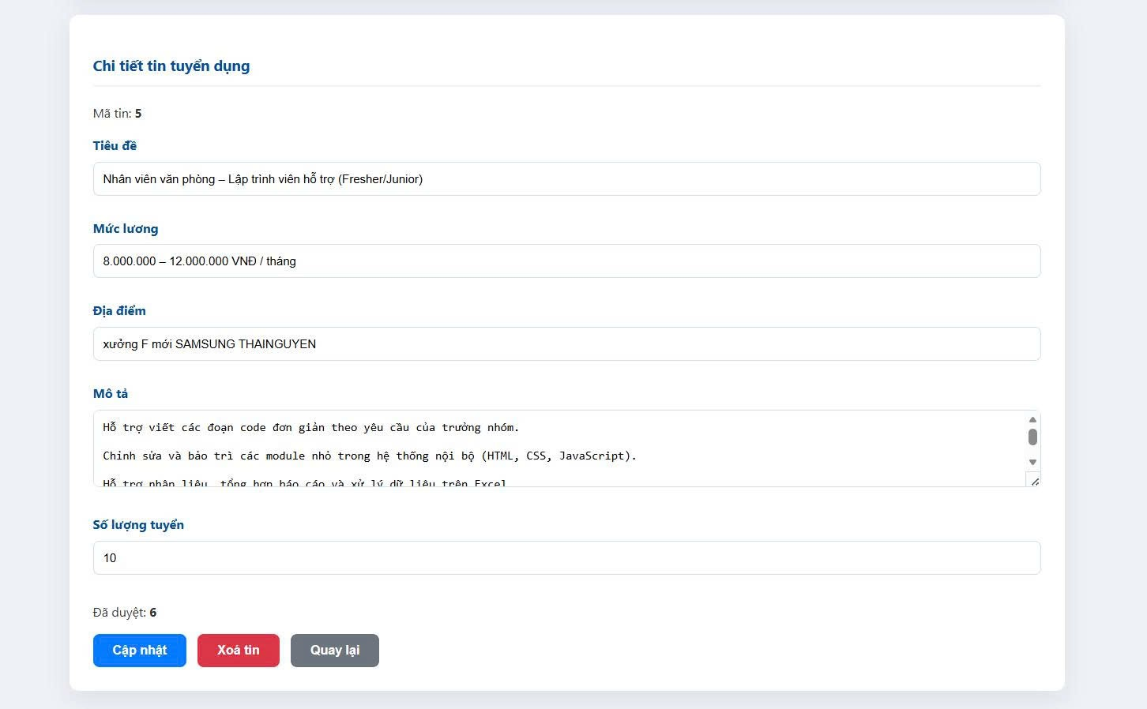

- Điền thông tin cá nhân:

- Đặng nhập hệ thống bằng quyền admin:

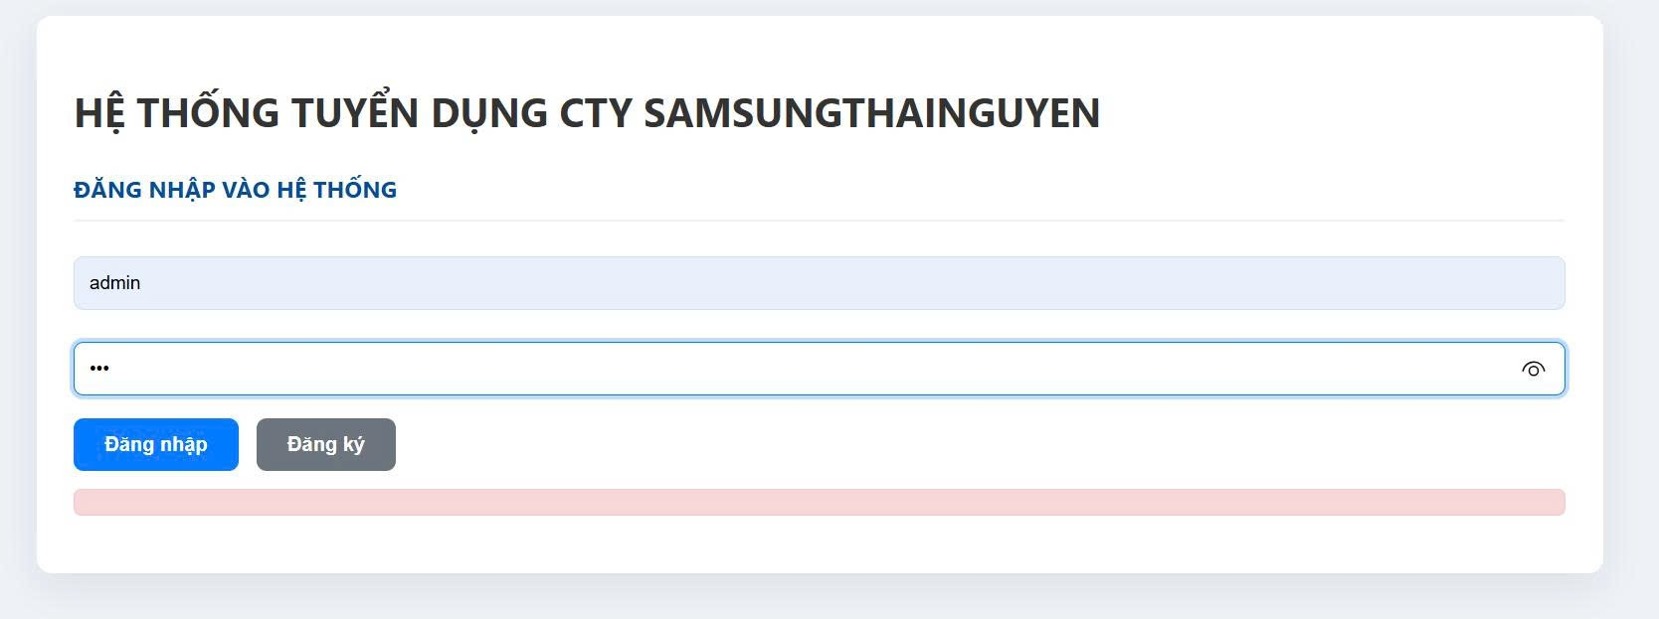

- Trang giao diện của admin:

- Đăng tin tuyển dụng :

- Xem danh sách ứng viên nộp hồ sơ:

- Danh sách ứng viên được chọn :

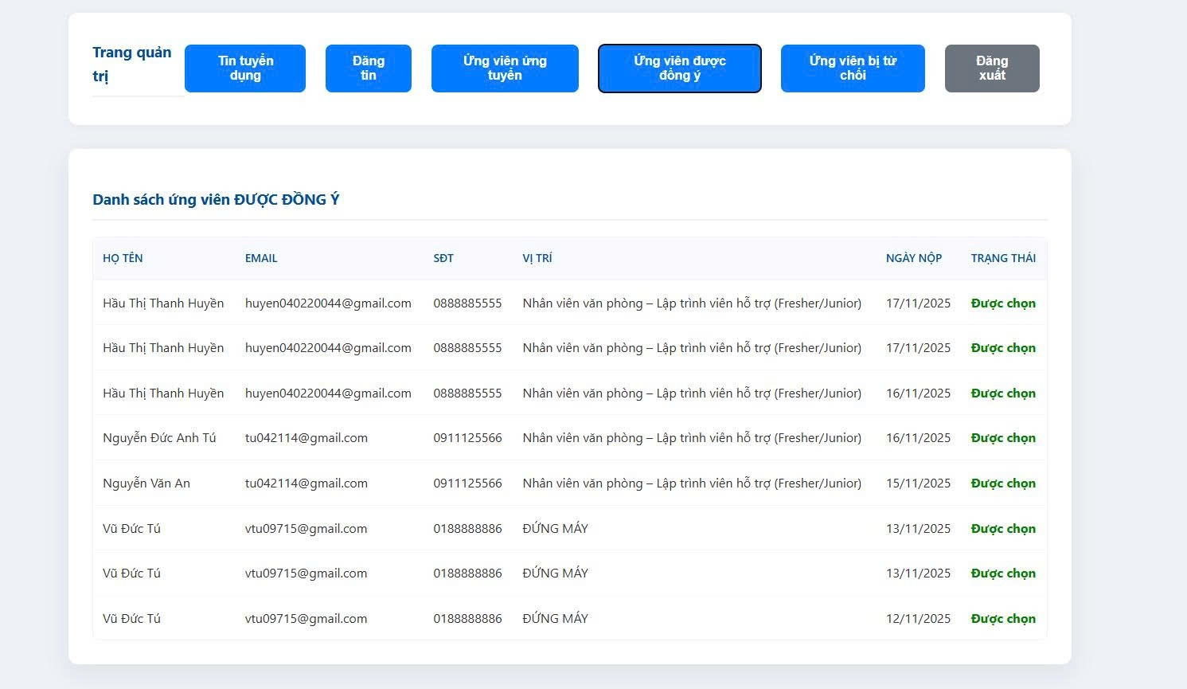

- Xử lý tin tuyển dụng

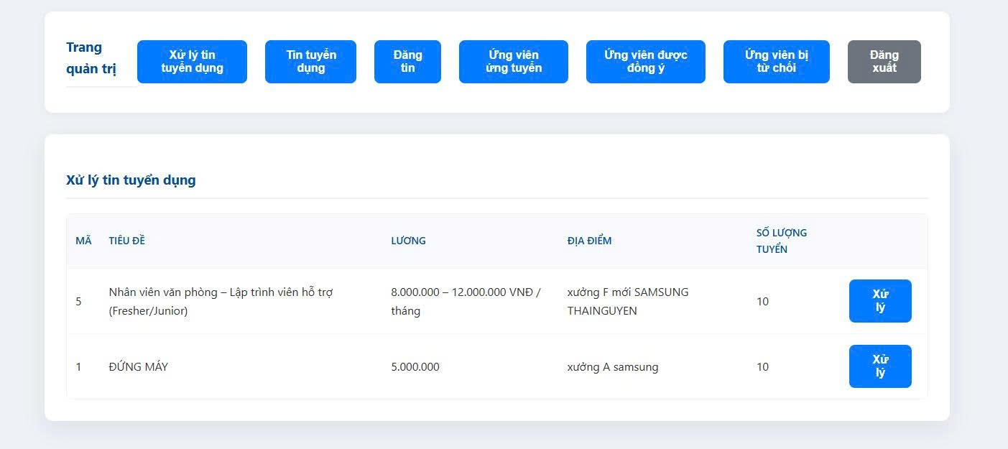

- Danh sách ứng viên bị từ chối :

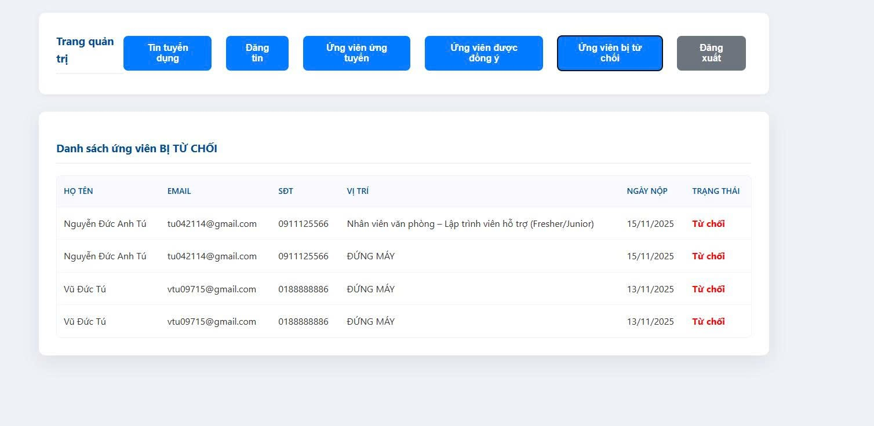

- Thông tin chi tiết hồ sơ ứng viên:

- Hệ thống so sánh mức phù hợp của vị trí ứng tuyển (Được đánh giá bằng AI):

- File CV ứng viên :

- Đặt lịch phỏng vấn:

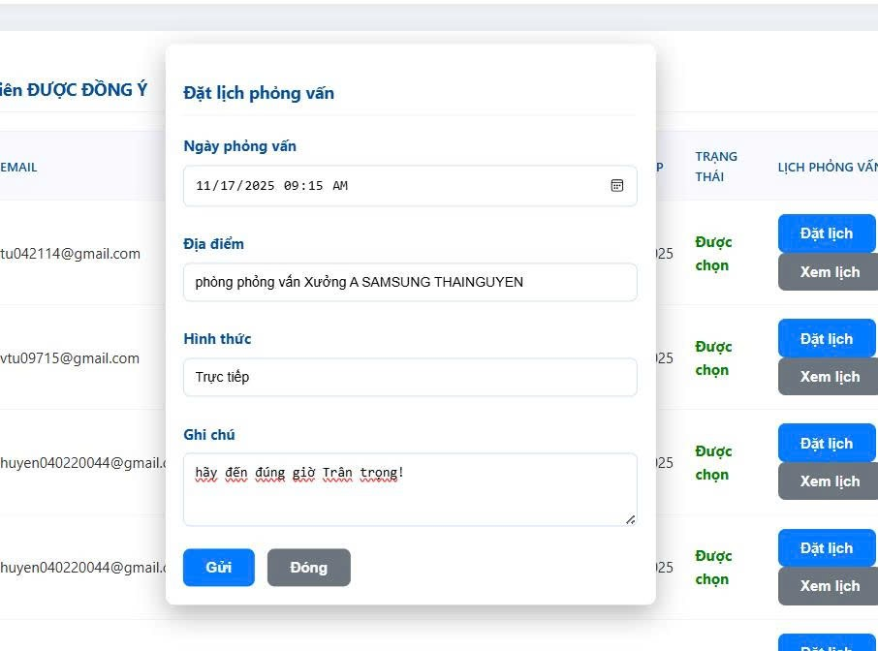

-Lịch phỏng vấn gửi tới ứng viên :

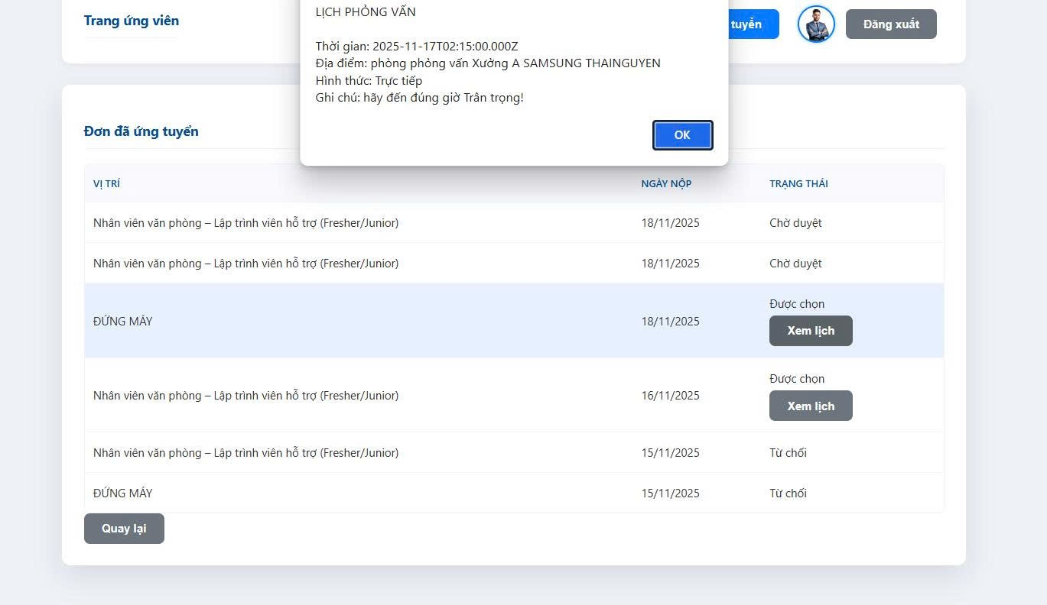

- Sau đó ứng viên xẽ nhận được email của buổi phỏng vấn:

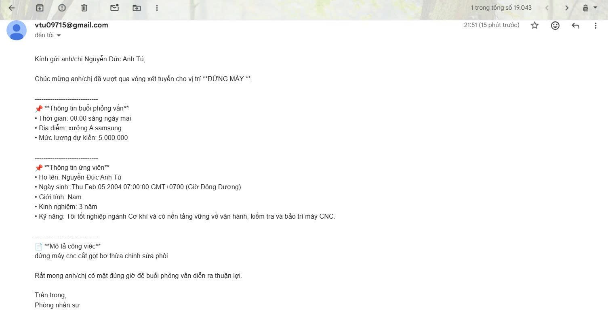

*Tóm tắt chương :*

*Chương này chúng em thực thi thực tế bằng cách lập trình website tuyển dụng cho cty samsung demo gầm có tích hợp sử lý của hệ thống tích hợp AI đánh giá ứng viên, gửi mail tới ứng viên.*

# CHƯƠNG 6. NHẬN XÉT VÀ ĐÁNH GIÁ VỀ HỆ THỐNG

## **6.1. Thành tựu đạt được trong quá trình triển khai**

Trong quá trình thực hiện đồ án Xây Dựng Website Tuyển Dụng cho Công ty Samsung, nhóm đã đạt được những tiến bộ và thành tựu quan trọng, tạo ra một nền tảng vững chắc cho hoạt động tuyển dụng trực tuyến của công ty.

**6.1.1. Hoàn thiện kiến trúc và công nghệ nền tảng**

- Hình thành kiến trúc 3 lớp rõ ràng: Đã thành công trong việc phân chia rõ ràng giữa giao diện người dùng (frontend) và xử lý logic nghiệp vụ (backend), dựa trên mô hình Kiến trúc Ba Lớp (3-Tier Architecture).

- Triển khai công nghệ Back-end mạnh mẽ: Phía backend đã được thiết lập trên nền tảng Node.js sử dụng Express.js, đóng vai trò là cầu nối mạnh mẽ, tiếp nhận, xử lý mọi yêu cầu từ phía người dùng và đảm bảo hiệu suất xử lý cao cho các tác vụ nghiệp vụ.

- Thiết lập kết nối dữ liệu ổn định: Đã thiết lập được kết nối ổn định và hiệu quả với cơ sở dữ liệu SQL Server. Các công cụ và lớp truy cập dữ liệu (DAL) đã được sử dụng để đảm bảo dữ liệu của các đối tượng (Tin Tuyển Dụng, Ứng Viên) được lưu trữ, truy xuất và cập nhật một cách chính xác, tạo nên xương sống cho toàn bộ hệ thống.

**6.1.2. Triển khai các chức năng cốt lõi của nghiệp vụ tuyển dụng**

- Phát triển giao diện tương tác người dùng: Phía frontend đã phát triển các trang web cần thiết cho việc tương tác của các tác nhân, từ màn hình đăng nhập/đăng ký cho Ứng Viên cho đến khu vực Quản trị chi tiết cho Nhà Tuyển Dụng (HR) và Quản Trị Viên (Admin).

- Hoàn thiện chức năng Quản lý Tin Tuyển Dụng:

+ Nhà Tuyển Dụng có thể dễ dàng xem toàn bộ danh sách Tin Tuyển Dụng đang hoạt động/đã đóng.

+ Thực hiện chức năng thêm mới Tin Tuyển Dụng vào hệ thống với đầy đủ thông tin cần thiết (Tiêu đề, Mô tả, Yêu cầu, Hạn nộp).

+ Thực hiện chức năng cập nhật thông tin của tin khi có thay đổi.

- Thiết lập cơ chế kiểm soát truy cập: Hệ thống đã được trang bị chức năng đăng nhập và đăng xuất cơ bản, đảm bảo rằng chỉ những người dùng được cấp quyền (Ứng Viên, Nhà Tuyển Dụng, Quản Trị Viên) mới có thể truy cập vào khu vực và thực hiện các thao tác quản trị tương ứng.

- Giải quyết vấn đề tương thích cơ sở dữ liệu: Đã giải quyết thành công vấn đề với các cột khóa chính tự động trong SQL Server, giúp quy trình nhập và cập nhật dữ liệu trở nên mượt mà, đặc biệt quan trọng trong việc quản lý chuỗi dữ liệu lớn.

**6.2. Đánh giá chung về hệ thống**

Nhìn chung, bằng việc áp dụng một cấu trúc dự án rõ ràng, có tổ chức và tuân thủ nguyên tắc Thiết kế Hướng đối tượng (OOD), đồ án của chúng em không chỉ hoàn thành các mục tiêu ban đầu về chức năng quản lý cốt lõi, mà còn tạo ra một nền tảng linh hoạt và hiệu quả:

- Tính ổn định và chính xác của dữ liệu: Việc thiết lập kết nối hiệu quả với SQL Server đảm bảo tính chính xác và nhất quán của dữ liệu tuyển dụng.

- Tính linh hoạt và khả năng mở rộng: Cấu trúc dự án rõ ràng và việc phân tách lớp giúp hệ thống sẵn sàng cho việc mở rộng và phát triển thêm các module phức tạp hơn trong tương lai (ví dụ: tính năng lọc hồ sơ tự động, hệ thống thông báo đa kênh).

- Khả năng quản lý nghiệp vụ: Hệ thống đã cung cấp đủ công cụ để Nhà Tuyển Dụng có thể thực hiện các thao tác quản lý cơ bản đối với Tin Tuyển Dụng và các đối tượng liên quan.

*Tóm tắt chương:*

*Chương này đánh giá quá trình xây dựng hệ thống tuyển dụng, trong đó nhóm đã hoàn thiện kiến trúc 3 lớp, kết nối ổn định với SQL Server và triển khai các chức năng cốt lõi như quản lý tin tuyển dụng, đăng nhập và phân quyền. Hệ thống đạt tính ổn định, chính xác và có khả năng mở rộng, đáp ứng tốt nhu cầu tuyển dụng của doanh nghiệp.*

# KẾT LUẬN

Qua quá trình nghiên cứu, phân tích, thiết kế và triển khai, đồ án "Xây Dựng Website Tuyển Dụng Cho Công Ty Samsung" của em đã hoàn thành các mục tiêu đề ra ban đầu. Hệ thống đã được xây dựng thành công trên nền tảng công nghệ hiện đại, kết hợp sức mạnh của Node.js/Express.js ở phía backend và giao diện người dùng thân thiện với HTML, CSS, JavaScript ở phía frontend, tất cả cùng tương tác mượt mà và ổn định với cơ sở dữ liệu SQL Server.  
 Mặc dù đồ án đã đạt được những kết quả khả quan, đặc biệt trong việc xây dựng kiến trúc Hướng Đối Tượng (OOD) và hoàn thiện các chức năng cốt lõi của quy trình tuyển dụng (Đăng tin, Nộp hồ sơ, Quản lý hồ sơ), em nhận thấy vẫn còn nhiều tiềm năng để mở rộng và phát triển trong tương lai. Các chức năng nâng cao như tích hợp trí tuệ nhân tạo (AI) để sàng lọc hồ sơ tự động, module đánh giá ứng viên chuyên sâu, hoặc các tính năng báo cáo thống kê chuyên sâu về hiệu quả nguồn tuyển dụng có thể được tích hợp để biến hệ thống này trở thành một công cụ quản lý nhân tài toàn diện hơn nữa. Đây sẽ là những hướng đi tiềm năng cho các nghiên cứu và phát triển tiếp theo, nhằm nâng cao hiệu quả tuyển dụng và thương hiệu nhà tuyển dụng của Samsung.  
 Tóm lại, đồ án đã mang lại cho em những kinh nghiệm thực tiễn quý báu về toàn bộ quy trình phát triển phần mềm, từ việc lựa chọn công nghệ, thiết kế kiến trúc ba lớp (3-Tier), áp dụng OOD, cho đến việc triển khai và khắc phục sự cố. Hệ thống được xây dựng là một minh chứng cho khả năng ứng dụng kiến thức đã học vào giải quyết các vấn đề nghiệp vụ thực tế, tạo ra một sản phẩm có giá trị ứng dụng cao và tiềm năng phát triển tại một doanh nghiệp lớn.  
 Em xin chân thành cảm ơn cô giáo hướng dẫn Nguyễn Thị Hương đã giúp em hoàn thành đề tài này.

**TÀI LIỆU THAM KHẢO**

1. Giáo trình - Công nghệ phần mềm - GV Nguyễn Thị Hương   
2. Công nghệ phần mềm - TS. Nguyễn Văn Vỵ (NXB Giáo dục)  
3. Giáo trình - Phân tích và thiết kế hệ thống thông tin